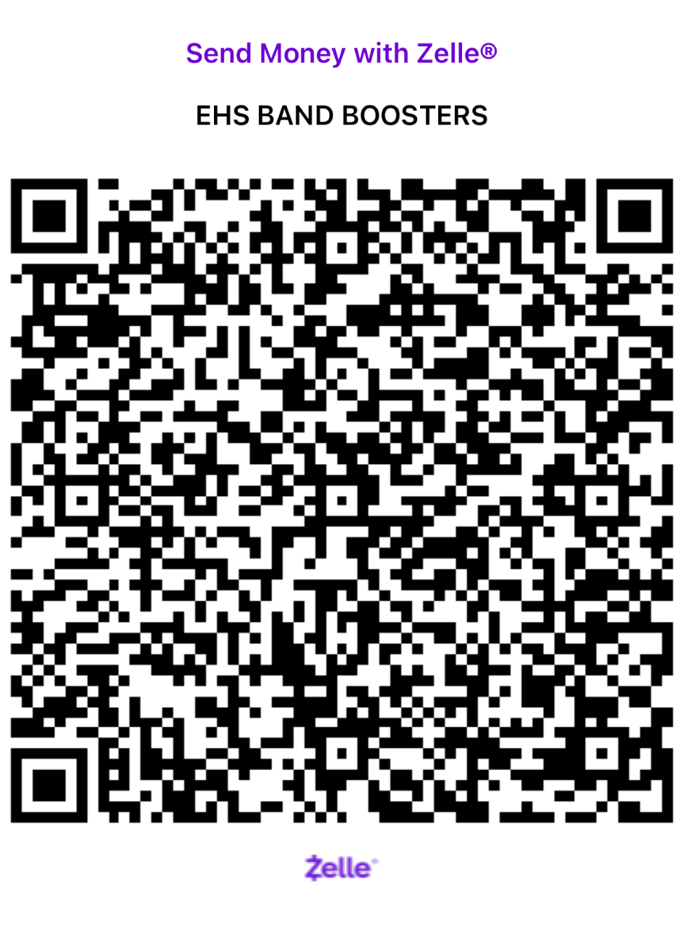

**[ehsbandboosterstreasurer@outlook.com](mailto:ehsbandboosterstreasurer@outlook.com)**